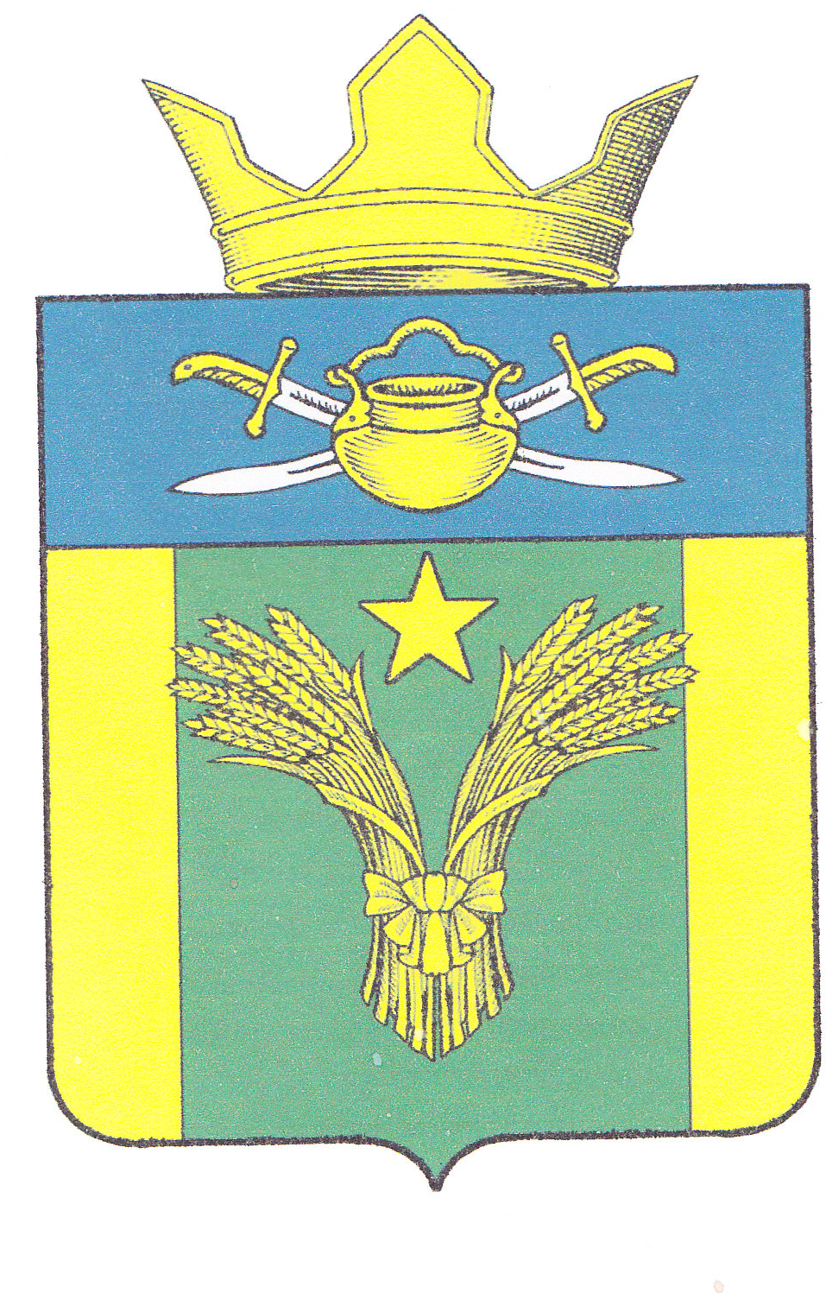
А Д М И Н И С Т Р А Ц И Я
МАЙОРОВСКОГО СЕЛЬСКОГО ПОСЕЛЕНИЯ
КОТЕЛЬНИКОВСКОГО МУНИЦИПАЛЬНОГО РАЙОНА
ВОЛГОГРАДСКОЙ ОБЛАСТИ
____________________________________________________________________________

ПОСТАНОВЛЕНИЕ
от 17.12.2024 года № 109

О внесении изменений в постановление Администрации Майоровского сельского поселения Котельниковского муниципального района Волгоградской области № 50 от 14.11.2023 года об утверждении муниципальной программы «Пожарная безопасность и чрезвычайные ситуации населенных пунктов Майоровского сельского поселения Котельниковского муниципального района Волгоградской области на 2024-2026 годы»

В соответствии с Федерального закона от 06.10.2003г. № 131-ФЗ «Об общих принципах организации местного самоуправления в Российской Федерации»,Федеральным законом « О пожарной безопасности» от 21.12.1994 г № 69-ФЗ, Федеральным законом « О внесении изменений в отдельные законодательные акты РФ в связи совершенствованием разграничения полномочий» от 18.10.2007 г № 230-ФЗ,распоряжение администрации Майоровского сельского поселения Котельниковского муниципального района Волгоградской области № 84-р от 24.10.2023 года о разработке муниципальной программы «Пожарная безопасность и чрезвычайные ситуации населенных пунктов Майоровского сельского поселения Котельниковского муниципального района Волгоградской области на 2024-2026 годы», Уставом Майоровского сельского поселения Котельниковского района Волгоградской области, администрация Майоровского сельского поселения Котельниковского муниципального района Волгоградской области,
постановляет:
1.О внесении изменений в постановление Администрации Майоровского сельского поселения Котельниковского муниципального района Волгоградской области № 50 от 14.11.2023 года об утверждении муниципальной программы «Пожарная безопасность и чрезвычайные ситуации населенных пунктов Майоровского сельского поселения Котельниковского муниципального района Волгоградской области на 2024-2026 годы»
2.В разделе Перечень программных мероприятий муниципальной программы «Пожарная безопасность и чрезвычайные ситуации населенных пунктов Майоровского сельского поселения Котельниковского муниципального района Волгоградской области на 2024-2026 годы» внести изменения:
В 2024 году сумму 100,0тыс. руб. заменить на сумму 78, 1тыс. руб.
3. Контроль за исполнением настоящего постановления оставляю за собой.
4. Настоящее постановление вступает в силу с момента подписания.
Глава Майоровского сельского поселения - А.В. Попов

